https://www.okoun.cz/boards/andrej_babis_
Nekorektní manipulace s realitou a s úmysly vybraných politiků.
Každý příklad zdejšího autora lillyofthevalley
30.prosinec 2017 21:12:05 zde níže, je podpásovka. Přesně takový styl podpásovek a překrucování reality, podsouvání nekonzistentních ukázek používal Hitler ke zmanipulování milionů Němců.

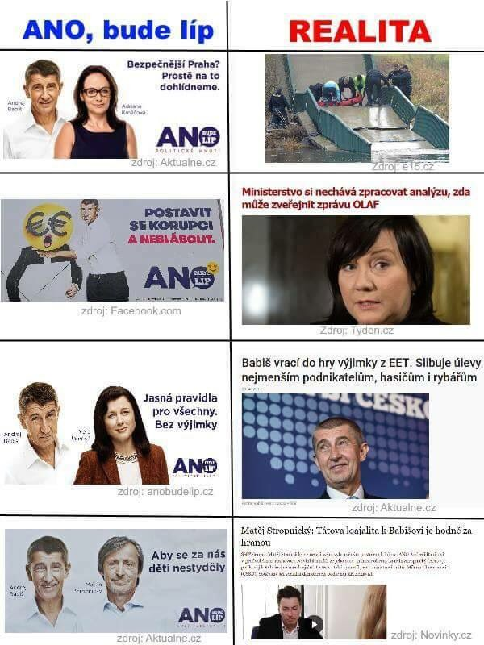
JN, 31.12.2017

